OCCHIO AI DATI

Leggere l’equilibrio di mercato nei grafici

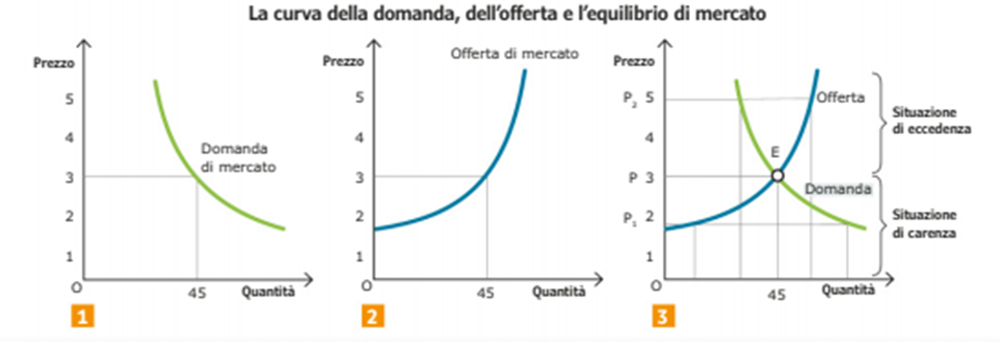
Corso di economia politica per il secondo biennio – Crocetti – Tramontana

DI CHE COSA STIAMO PARLANDO?
L’equilibrio di mercato rappresenta il fulcro centrale per comprendere il funzionamento dei mercati e delle dinamiche che regolano l’incontro tra domanda e offerta di beni e servizi, tematica fondamentale di microeconomia.
L’equilibrio di mercato, infatti, si verifica quando la quantità domandata di un bene o servizio da parte dei consumatori risulta uguale alla quantità offerta dai produttori in corrispondenza di un determinato prezzo, definito di equilibrio.
In questo punto non vi sono né eccessi (ossia beni o servizi invenduti) né carenze (ossia domanda di beni o servizi insoddisfatta) e il mercato tende a stabilizzarsi naturalmente. Da questo meccanismo si comprende il processo di formazione dei prezzi e delle quantità di beni e servizi in circolazione nonché gli effetti che interventi di carattere esterno (come aumento o diminuzione di tributi oppure di sussidi o ancora altre attività di regolamentazione degli scambi) possono avere sull’equilibrio dei mercati.
Comprendere tale cruciale concetto, a partire dalla lettura dei grafici che lo rappresentano, significa porsi in maniera critica e consapevole dinanzi all’economia, ossia la scienza delle scelte.
 CHE COSA è POSSIBILE COGLIERE A COLPO D’OCCHIO DAI GRAFICI?
- Quale curva rappresenta la domanda? Quale curva rappresenta l’offerta? Come si possono riconoscere e differenziare l’una dall’altra?
- Cosa indica il punto E, punto di intersezione tra la curva di domanda e quella di offerta?
- Che cosa rappresentano l’asse orizzontale “X” e l’asse verticale “Y”?
- Qual è il prezzo di equilibrio? Qual è la quantità di equilibrio? Come si possono individuare nel grafico?

QUALI INTERROGATIVI POSSONO SUSCITARE I GRAFICI?
- Che cosa succederebbe se il prezzo di mercato fosse superiore al prezzo di equilibrio? Ci sarebbe eccesso di domanda o di offerta?
- Che cosa succederebbe se il prezzo fosse inferiore al prezzo di equilibrio? Quali conseguenze si verificherebbero sul mercato?
- In che modo i consumatori e i produttori reagiscono quando il prezzo si discosta dal punto di equilibrio?
- Perché il mercato tende spontaneamente a tornare al punto di equilibrio nel lungo periodo?

 QUALE LETTURA DEI GRAFICI È POSSIBILE DARE?
- Tenendo conto di quanto hai colto a colpo d’occhio dai grafici e dalle domande che ti hanno suscitato, descrivi come si individua graficamente il punto di equilibrio del mercato.

OCCHIO ALLE TRAPPOLE INTERPRETATIVE!
- Attenzione a non invertire gli assi!
Un errore comune è quello di pensare che la quantità sia sull’asse verticale e il prezzo sull’asse orizzontale. Nei grafici di microeconomia, normalmente, l’asse delle X mostra la quantità (Q) e l’asse delle Y mostra il prezzo (P). Ciò risulta controintuitivo per chi è abituato a mettere la variabile indipendente (ossia il prezzo) sull’asse delle ascisse, ma spesso l’economia politica è stata definita come la scienza del controintuitivo!
Inoltre, ricordiamo che un conto è svolgere le analisi della domanda e dell’offerta chiedendosi cosa succede alle quantità acquistate o vendute se varia il prezzo e un altro è interrogarsi sull’effetto che le quantità richieste o prodotte sul mercato hanno sui prezzi presenti nel medesimo: le prospettive si invertono e pertanto anche i grafici!

- Attenzione a non confondere il “movimento lungo la curva” con lo “spostamento della curva”!
Un altro errore comune è quello di pensare che un cambiamento del prezzo sposti la curva. In verità, un cambiamento del prezzo genera un movimento lungo la curva esistente (verso l’alto o verso il basso), mentre uno spostamento della curva avviene solo quando cambia un altro fattore (come, per esempio, il reddito, i gusti e le mode, gli interventi fiscali, la tecnologia, ecc.). Quindi attenzione alla terminologia: “movimento lungo la curva” non è necessariamente sinonimo di “spostamento della curva”. In economia politica, come in diritto, spesso la forma è sostanza!

ESERCITIAMOCI CON I GRAFICI
Al fine di verificare la comprensione dei grafici analizzati, misuriamoci con un’attività individuale che, partendo dai dati proposti, relativi alla compravendita di bottiglie d’acqua da mezzo litro, chiede a ciascuno di costruire i grafici di domanda, offerta ed equilibrio di mercato, servendosi di un foglio di carta millimetrata:

A  Prezzo (€/bottiglia) | B  Quantità domandata (unità) | C  Quantità offerta (unità)
0,50 | 100 | 10
1,00 | 90 | 30
1,50 | 75 | 50
2,00 | 60 | 60
2,50 | 40 | 80
3,00 | 20 | 100
Dopo la costruzione dei grafici richiesti, ciascuno risponda alle seguenti domande:
- Quali sono i valori del prezzo e della quantità di equilibrio?
- Se il prezzo fosse più alto di quello di equilibrio, cosa accadrebbe nel mercato?
- Se il prezzo fosse più basso di quello di equilibrio, cosa accadrebbe nel mercato?

DAMMI TRE PAROLE!
MERCATO è il luogo (fisico o virtuale) in cui acquirenti (domanda) e venditori (offerta) si incontrano per fare scambi. Nel grafico questo concetto è rappresentato dal punto in cui le curve di domanda e offerta si intersecano.
PREZZO è il valore monetario che l'acquirente paga e il venditore riceve in cambio di un bene o di un servizio. Nei grafici viene collocato sull’asse delle ordinate.
QUANTITÀ È la misura dei beni o dei servizi che i consumatori (domanda) e i produttori (offerta), sono disposti ad acquistare o a vendere in corrispondenza di un determinato prezzo in un dato periodo di tempo. Nei grafici è collocata sull’asse delle ascisse.
- Sai trovare altre parole chiave, dandone la definizione?

LO SAPEVATE CHE…
… esistono beni e servizi che sfidano la legge della domanda? Per esempio, i beni di Giffen (“beni dei poveri”) la cui domanda cresce quando il prezzo sale, essendo beni o servizi definiti “inferiori” oppure i beni di Veblen (“i beni dei ricchi”) che diventano desiderabili proprio perché costosi e funzionano come status symbol per chi li acquista.
- Fai una ricerca in proposito e identifica alcuni esempi di beni e servizi appartenenti a queste speciali categorie, scoprendo anche la loro particolare rappresentazione grafica.

